- Una persona con $ 2.00 en su bolsillo apuesta $ 1.00, contra la misma cantidad, en un «volado» o lanzamiento de una moneda y continúa apostando $ 1.00 en tanto tiene dinero. Trace un diagrama de árbol para mostrar las diversas situaciones que pueden suceder durante los primeros cuatro lanzamientos de la moneda. Finalizado el cuarto lanzamiento ¿En cuántos casos estará?
  - Exactamente sin ganar ni perder R: ___1__
  - Exactamente adelante por $ 2.00 R: ____1_

 | Caso 1
 | Persona 1 | Persona 2
Lanzamiento 1. | -1=1 | +1=3
Lanzamiento 2. | +1=2 | -1=2
Lanzamiento 3. | +1=3 | -1=1
Lanzamiento 4. | -1=2 | +1=2

 | Caso 2
 | Persona 1 | Persona 2
Lanzamiento 1. | +1=3 | -1=1
Lanzamiento 2. | -1=2 | +1=2
Lanzamiento 3. | +1=3 | -1=1
Lanzamiento 4. | -1=2 | +1=2

- Hay cuatro rutas A,B,C y D entre la casa de una persona y el lugar donde trabaja, pero la ruta B es de un solo sentido, de modo que no puede tomarla cuando va a su trabajo, y la ruta C es de un solo sentido, de modo que no puede tomarla cuando va rumbo a su casa.
  - Trace un diagrama de árbol que muestre las diversas maneras (cuáles son) en que la persona puede ir y venir del trabajo. ¿Cuántas son? 9
  - Trace un diagrama de árbol que muestre las diversas maneras (cuales son) en que puede ir y venir del trabajo, sin tomar la misma ruta en ambos sentidos. ¿Cuántas son? 7
X
1
3
RAI RAI
- RA
RAV RBV

4
RAI RAV
- RA
RAV RCI
5
RAI RAI
- RA
RAV RDV
6
RAI RAV
2
- RA
RAV RDI
X
7

RBV

RCI
8
RBV

RDI
9
RCI

RDV

En una elección primaria hay cuatro candidatos para el puesto de alcalde, cinco para diputado local, tres candidatos para diputado federal, cuatro para gobernador y cinco para presidente de la república
¿De cuántas maneras puede un votante marcar su boleta para elegir a los cinco representantes? R: 21

ELECCIÓN PRIMARIA (ALCALDE)
AC1
AC2
AC3
AC4
AC1, DLC1, DFC1, GC1, PRC1
AC1, DLC2, DFC2, GC2, PRC2 3
AC1, DLC3, DFC3, GC3, PRC3
AC2, DLC1, DFC1, GC1, PRC1
AC2, DLC2, DFC2, GC2, PRC2 3
AC2, DLC3, DFC3, GC3, PRC3
AC3, DLC1, DFC1, GC1, PRC1
AC3, DLC2, DFC2, GC2, PRC2 3
AC3, DLC3, DFC3, GC3, PRC3
AC4, DLC1, DFC1, GC1, PRC1
AC4, DLC2, DFC2, GC2, PRC2 3
AC4, DLC3, DFC3, GC3, PRC3

DIPUTADO FEDERAL
DFC1
DFC2
DFC3
GOBERNADOR
GC1
GC2
GC3
PRESIDENTE DE LA REPUBLICA
PRC1
PRC2
PRC3
PRC4
PRC5
El precio de un recorrido turistico por europa incluye 4 sitios que visitar que deben seleccionarse a partir de 10 ciudades.
¿De cuantas maneras diferentes se puede planear tal viaje ?
a) Si es importante el orden de las paradas intermedias;
b)Si no es importante el orden de las paradas intermedias

a.) En el caso de ser importante el orden de las paradas, significa que se puede realizar el viaje a los mismos 4 destinos pero en diferente orden, lo que deja en total 3628800 de posibilidades de realizar el viaje, pues:

Tienes 10 sitios y 4 para escoger sin importar el orden, entonces:
10*9*8*7
10 lugares en un principio
9 posibilidades diferentes después de ello
8 posibilidades más
7 lugares restantes
Después de eso ya no puedes escoger más sitios
b.) Si el orden no interesa entonces se aplica lo siguiente:
10! / (10-4)! 4!
Es decir que en este caso se tiene un total de 210 posibilidades para realizar el viaje

- Un adolescente está invitado a una fiesta de cumpleaños, en su armario tiene siete conjuntos formales y cuatro de etiqueta. ¿De cuántas maneras distintas se puede vestir? 32

E1 | E= ETIQUETA (PANTALON, CAMISA Y SACO) | C1 | C= CONUNTO FORMAL
E2 | E= ETIQUETA (PANTALON, CAMISA Y SACO) | C2 | C= CONUNTO FORMAL
E3 | E= ETIQUETA (PANTALON, CAMISA Y SACO) | C3 | C= CONUNTO FORMAL
E4 | E= ETIQUETA (PANTALON, CAMISA Y SACO) | C4 | C= CONUNTO FORMAL
 |  | C5 | C= CONUNTO FORMAL
 |  | C6 | C= CONUNTO FORMAL
 |  | C7 | C= CONUNTO FORMAL

EC4
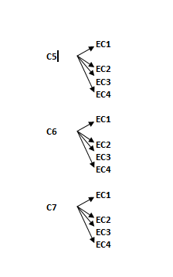
C1
EC3
EC1
EC2

EC1
C2
EC2
EC3
EC4

EC1
C3
EC2
EC3
EC4

EC1
C4
EC2
EC3
EC4

Determinar el Teorema que muestre las diversas maneras en que la persona puede ir y venir del trabajo, del ejercicio de las rutas entre la casa de una persona y el lugar donde trabaja

NPR=
N= numero de rutas
P= probabilidad de número de veces
R= factor
- En una tienda de abarrotes hay siete distintos tipos de leche y tres de café. ¿De cuántas maneras posibles se puede comprar una leche y un café? 21

C1
C2
C3
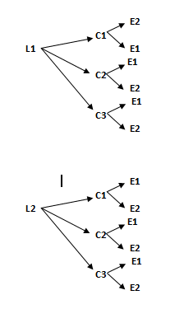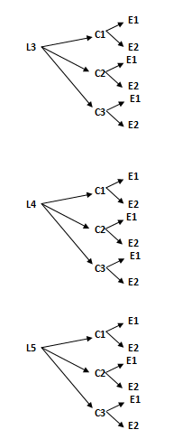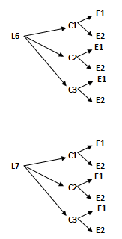

E1

C1

- Si al problema anterior además hay dos distintos tipos de endulzante ¿Cuántas maneras hay para comprar una leche, un café y un tipo de endulzante?

7.3.2=42

¿Cuántos comités de tres miembros se pueden elegir con ocho personas?
P1
P2
P3
P4
P5
P6
P7
P8
P1
P2-P3
P4-P5
P6-P7
P5
P1-p2
P3-P4
P6-P7

P1-P3
P4-P5
P6-P7

P2
P1-P2
P3-P4
P5-P7

P6

P1-p2
P4-P5
P6-P7
P3
P1-P2
P3-P4
P5-P7

P7

P1-p2
P3-P5
P6-P7

P1-P2
P3-P4
P5-P7

P8
P4

24-6= 18 18

- ¿Cuántas señales con tres banderas pueden obtenerse con ocho banderas diferentes?

P8,3=8*7*6=336
Un grupo de 8 personas consta de cinco hombres y tres mujeres ¿Cuántos comités que consten de dos hombres exactamente se pueden formar?

M1
M2
M3
M1 X
M2 X
M3 X

H2

H3

H4

H5
H1

H3

H4

H5

9
12

M1
M2
M3
M4
M1
M2
M3

H1
M1
M2
M3

M1
M2
M3
H2
M1
M2
M3

M1
M2
M3

H3
H1

H2

H4

H5

M1 X
M2 X
M3 X
M1 X
M2 X
M3 X
M1
M2
M3
M1
M2
M3
H4
H1

H2

H3

H5

M1 X
M2 X
M3 X
M1 X
M2 X
M3 X
M1 X
M2 X
M3 X
M1
M2
M3
3
6

H5
H1

H2

H3

H4

M1 X
M2 X
M3 X

M1 X
M2 X
M3 X

M1 X
M2 X
M3 X

M1 X
M2 X
M3 X
M1

M2
H1-H2
H3-H4

H1-H2
H3-H4

0
12 X5 = 60
-12-9-6-3
30

Escribe la matrícula de algún coche (estado de Chiapas) DRV-21-01
¿Cuántas placas para coche pueden hacerse si cada placa consta de tres letras diferentes seguidas de cuatro dígitos diferentes?

Considerando 26 letras del abecedario y los dígitos del 0 al 9

26 x 26 x 26 x 10 x 10 x 10 x 10 = 75,760,000 placas para automóvil que es posible diseñar

¿Cuántas placas resultan si coincide la letra «D»?
1 x 25 x 24 x 1 x 9 x 8 x 7 = 302,400 placas para automóvil
Escribe la matrícula de alguna camioneta (estado de Chiapas) DC-32-768
¿Cuántas placas para camioneta pueden hacerse si cada placa consta de dos letras diferentes seguidas de cinco dígitos diferentes?
26X26X10X10X10X10= 6,760,000

¿Cuántas placas resultan si coincide la letra «C»?
1 x 25 x 24 x 1 x 9 x 8 x 7 x 6 = 259,200 placas para automóvil

- De cuantas maneras diferentes puede una persona, que reúne datos para una investigación de mercados, seleccionar tres de veinte familias?
- Si no nos interesa el orden
Solo hay 6840 = 1140 maneas en que la persona que . 6 reune los datos puede realizar su trabajo

Si nos interesa el orden

20
P3= 20 x 19x 18 = 6, 840
Pero entonces cada conjunto de 3 familias se contará 3! = 6 veces.

